Грипп. ПОГОВОРИМ О ВАКЦИНАЦИИ
До изобретения прививок инфекции и вирусы являлись главной причиной высокой смертности среди населения Земли и малой продолжительности жизни. Но вот уже 200 с лишним лет в мире существует эффективный способ защиты человека и животных от целого ряда инфекционных и некоторых вирусных заболеваний. Первую прививку от оспы сделал в начале XIX века английский доктор Э. Дженнер. С тех пор вакцинация (иммунизация) стала для человека самым эффективным способом профилактики опасных болезней.

Что делает иммунная система
Появившись на свет, любой младенец не только попадает в окружение маминых ласковых рук, но и вынужден знакомиться с миллиардами микроорганизмов. С первого дня жизни в организме человека начинает активную работу иммунная система. В задачу иммунитета входит распознавание и противостояние опасным микробам. Поскольку клетки иммунной системы формируются еще в материнской утробе, каждый новорожденный малыш изначально снабжен защитой от множества вредных бактерий.
Успешно отбитые атаки микроорганизмов на иммунитет проходят незамеченными, те же из бактерий, что смогли пробиться внутрь нашего тела, встречают грозный отпор со стороны защитных сил организма. Начинается настоящее сражение, исход которого не всегда можно предсказать. Если организм окажется сильнее вируса или инфекции, то болезнь отступит, а в базе данных иммунной системы появится информация о виде бактерий и будет записана технология угнетения конкретного вида микробов. При повторной встрече с болезнью организм будет точно знать, как нужно действовать, чтобы уничтожить «непрошенных гостей». Этот вид иммунитета называется приобретенным или специфическим.

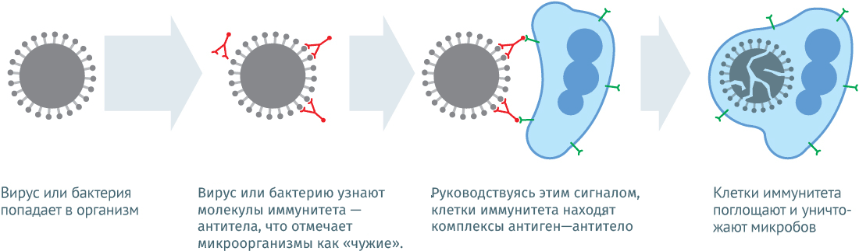
Схематичное изображение работы иммунитета

Неприятным побочным эффектом первой встречи и схватки иммунитета с болезнетворными микробами могут стать осложнения. Иногда «раны», нанесенные враждебной средой, не заживают до конца всю жизнь и требуют постоянной терапии.

Смысл и целесообразность вакцинации
В основе системы профилактики болезней с помощью вакцинации лежит феномен так называемой иммунологической памяти. Человеческий организм способен запоминать свою реакцию на бактерию или вирус и действовать по данной схеме в случае повторного введения антигена. Узнав об этом, медики смогли разработать схему искусственного формирования иммунитета.
При вакцинации в организм человека вводят препарат, содержащий биоматериал убитых или ослабленных возбудителей заболевания или же синтезированный белок данного вида микроорганизма. Задача — запустить реакцию формирования специфического иммунитета.
На 5–7 день после введения вакцины иммуноглобулины (специфические антитела) вырабатываются в организме, выявляют и уничтожают вредоносных микробов. Число антител быстро растет и достигает максимального количества примерно на 20–22 сутки после прививки. Затем иммуноглобулины исчезают совсем или почти совсем, но остаются В- и Т-лимфоциты. Это клетки иммунологической памяти, которые несут в себе информацию о болезни и методах борьбы с ней. Последующие атаки организма микробами данного вида будут отбиты быстрее и легче: иммуноглобулины начнут вырабатываться уже в первый или второй день, их будет в разы больше, чем при первичном контакте с носителями болезни.

Иммунологическая память
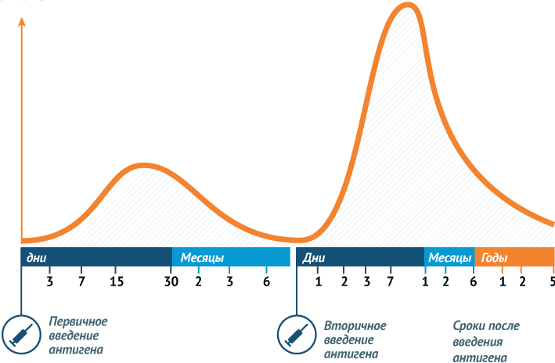
Схема демонстрирует, как каждая последующая встреча с вирусом или бактериями воспринимается иммунной системой человека легче. Приобретенный иммунитет формируется после одноразовой вакцинации или требует повторного прививания через некоторое время.
Сформировавшись, приобретенный иммунитет помогает либо оттолкнуть возбудителя болезни совсем, либо справиться с попавшей внутрь организма опасностью легко и без осложнений.
Прививка — это тренировочное испытание для организма с целью повышения прочности защитного барьера (иммунитета). Вакцинация стимулирует организм аналогично действию самого инфекционного агента, но способна дать более эффективные результаты в борьбе с болезнью. Так же, как при заболевании, вакцина запускает естественную реакцию иммунной системы на патогенного возбудителя, но делает это в контролируемых масштабах. Главный плюс иммунизации путем вакцинации состоит в том, что прививки исключают развитие осложнений от заболеваний. Известно, что естественный процесс перенесения инфекционных болезней может привести к сбою в нормальной работе некоторых органов: почек, сердца, печени, мышечной и нервной систем, мозговой деятельности, опорно-двигательного аппарата. Прививки помогают локализовать действие микробов и обеспечить минимальные потери в борьбе за здоровье.

Достижения вакцинации
Сегодня массовая вакцинация является фактором экономического роста в мировом масштабе. Благодаря развернутым по всему миру программам вакцинации ежегодно удается сохранить 6 млн жизней – детских жизней. 750 тысяч детей не становятся инвалидами. Вакцинация ежегодно дарит человечеству 400 млн дополнительных лет жизни. А каждые 10 лет сохранённой жизни обеспечивают 1% экономического роста. Вакцинация признана самым эффективным медицинским вмешательством из изобретенных человеком. Сравнимый результат дало только использование чистой питьевой воды.

Иммунопрофилактика значится первой в списке 10 величайших достижений здравоохранения XX века
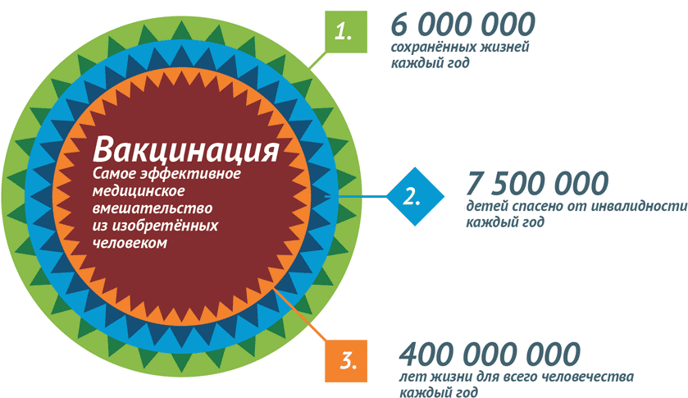

Достижения: применение вакцинации против гриппа снижает уровень заболеваемости в 1,4-1,7 раза, способствует уменьшению тяжести заболевания, предупреждает развитие тяжелых осложнений и смертельных исходов.
- Грипп – в переводе с французского означает "схватывать". Впервые эпидемия болезни, напоминавшей грипп, была описана в 412 году до н.э. Гиппократом. Первая пандемия (глобальная эпидемия) гриппа, унесшая много человеческих жизней, была зафиксирована в 1580 году. И с тех пор эта болезнь продолжает шествовать по планете. Во время эпидемии знаменитой «испанки» в 1918 году было унесено 20-40 миллионов (или более) человеческих жизней.
- Вот уже свыше 60 лет имеются и используются безопасные и эффективные вакцины против этого заболевания.
- Состав вакцин меняется каждый год. Это делается для обеспечения максимальной защиты от «дикого» вируса гриппа.
- Иммунитет после введения вакцины формируется через 14 дней и сохраняется в течение всего сезона.

ГРИПП
- Умирают от осложнений, вызванных гриппом, по данным ВОЗ, от 250 до 500 тыс. человек ежегодно. При этом основная смертность приходится на людей пожилого возраста (у большинства из которых имеются те или иные хронические заболевания), а также на лиц любого возраста, имеющих хронические заболевания.
- Летальность непривитых беременных женщин от гриппа доходит до 50%!
- Риск госпитализации из-за гриппа для детей младше 2 лет настолько же велик, как и для пациентов традиционно выделяемых групп риска и даже превышает его. Причем риск госпитализации тем выше, чем младше ребенок.
- Истинный грипп протекает, как правило, тяжелее, чем ОРЗ (которое в обиходе часто ошибочно называют гриппом), грипп связан с интоксикацией организма, резкой головной болью, гастроэнтеритом и частым развитием осложнений.

